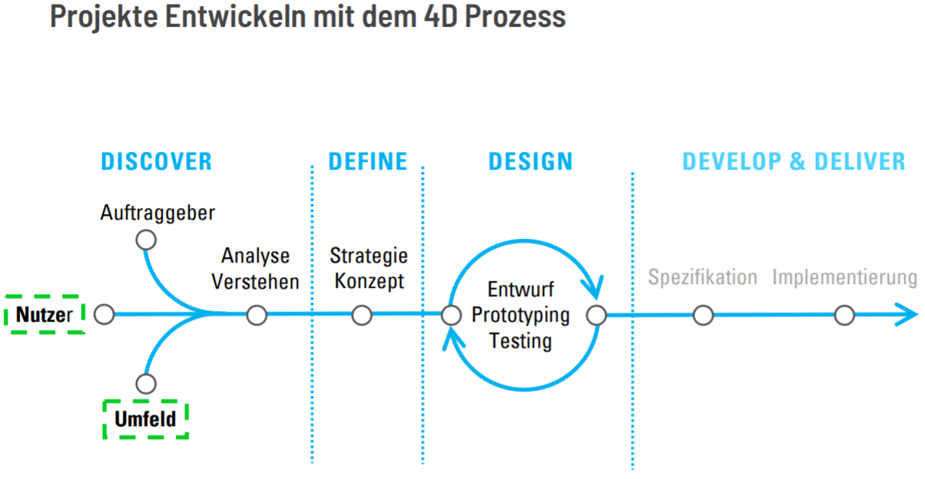

**Discorver:**

**Nutzer:**

|  |  |  |
| --- | --- | --- |
| Bildergebnis für student | Bildergebnis für freelancer | Bildergebnis für Businessman |
| **Kevin B.** | **Ben T.** | **Hendrik. K.** |
| Student | Freelancer | Design Agentur |
| Benötigt eine Moodboard Lösung für das Zusammenarbeiten bei seinen Projekten | Benötigt eine Lösung um mit Agenturen und Klienten zusammen arbeiten zu können um Klare Design Richtungen zu finden | Möchte mit seinem Design Team ein Corporate Design Entwickeln mit einem Großen Team |
| Hat kein Geld und möchte eine Offline Lösung | Spart sich das Geld und Hostet seine eigene Lösung. | Bezahlt einen Monatlichen Betrag um sich seine Lösung Hosten zu Lassen |
| Pinterest, Instagram, Dribbble, Unsplash, Adobe Produkte, EverNote, Google Fonts, Adobe Fonts | Pinterest, FreePics, (Trello), Behance, Unsplash, Adobe Produkte, EverNote, Google Fonts, Adobe Fonts | Adobe Stock, InDesign, FreePiks, Canva, Behance, Adobe Produkte, Google Fonts, Adobe Fonts |

**Umfeld:**

- Erstellen eines Corporate Designs

- Eine Design Agentur benötigt ein Tool um schnell und einfach eine Design Sprache/Corporate Design zu erstellen mit Weltweiten Mitarbeitern und Klienten

- Gestalten eines Flyers

- Ein Freelancer soll ein Flyer zum Thema („90er Rock Festival“) und hält wiederholt Rücksprache mit dem Klienten

- Gemeinsame Teamarbeit an einer Dating App

- Eine Gruppe von ca. 4 Studenten möchte gemeinsam eine Gamer Dating App gestalten und bräuchte ein Moodboard. Die Gruppe arbeitet meistens Zusammen.

**Auftraggeber:**

**- Prof. Klemens Ehret**

- Es soll eine Benutzeroberfläche für ein Moodboard Gestaltet werden.

**Genaue Analyse:**

- Es soll eine Oberfläche gestaltet werden welche auf Smartphones, Tablets, Computern und Laptops gut bedienbar ist.

- Es soll eine Offline und Online Version der Software verfügbar sein

- Bei der Online Version muss nichts Installiert werden, alles kann über den Browser gemacht werden

- Es gibt ein Bewertungssystem der einzelnen Objekte in einem Moodboard um die bevorzugten Designs zu finden

- Benutzer können Kommentare hinterlassen angehängt an Elemente

- Es gibt einen Filter welcher dabei hilft z.B. Elemente mit dem höchsten Score zuerst zeigt.

- Moodboards sollen in Ordnern Gruppiert werden können

- Anzeigen und Erstellen der Letzten Moodboards bei Start

- Integration mit anderen Diensten (Adobe Produkte, Pinterest, Unsplash Google Fonts, Adobe Fonts, Coolors)

- Unterscheidung zwischen Gastbenutzer und Benutzer (Nur in Online Version)

- Man kann mit einem Stift dinge Markieren oder Schreiben/Malen können

- Keyboard Shortcuts sollen möglich sein

- Light und Dark Theme ist verfügbar

- Akzentfarbe kann selber gewählt werden

- Ähnliche Bildvorschläge bei Anwählen von einem Bild

- Bildvorschläge sortieren können nach Farbe oder Inhalt

- Einen „Shuffle“ Button welcher ein Zufälliges Bild, Text oder Farbe zeigt

**Name:**

- Moody

**-** Brainstorm

- Mood.

- Moodify

- Moodora

- Frame of Mind Wortspiel (PickMood)

- Mind Tornado

- MoodZone

- Locus

- MoodPicker

- MoodPecker (Specht als Logo) -> Vielleicht nicht weil schon oft verwendet

- Moodus

- Moods

**Define:**

Strategie Konzept

**Design:**